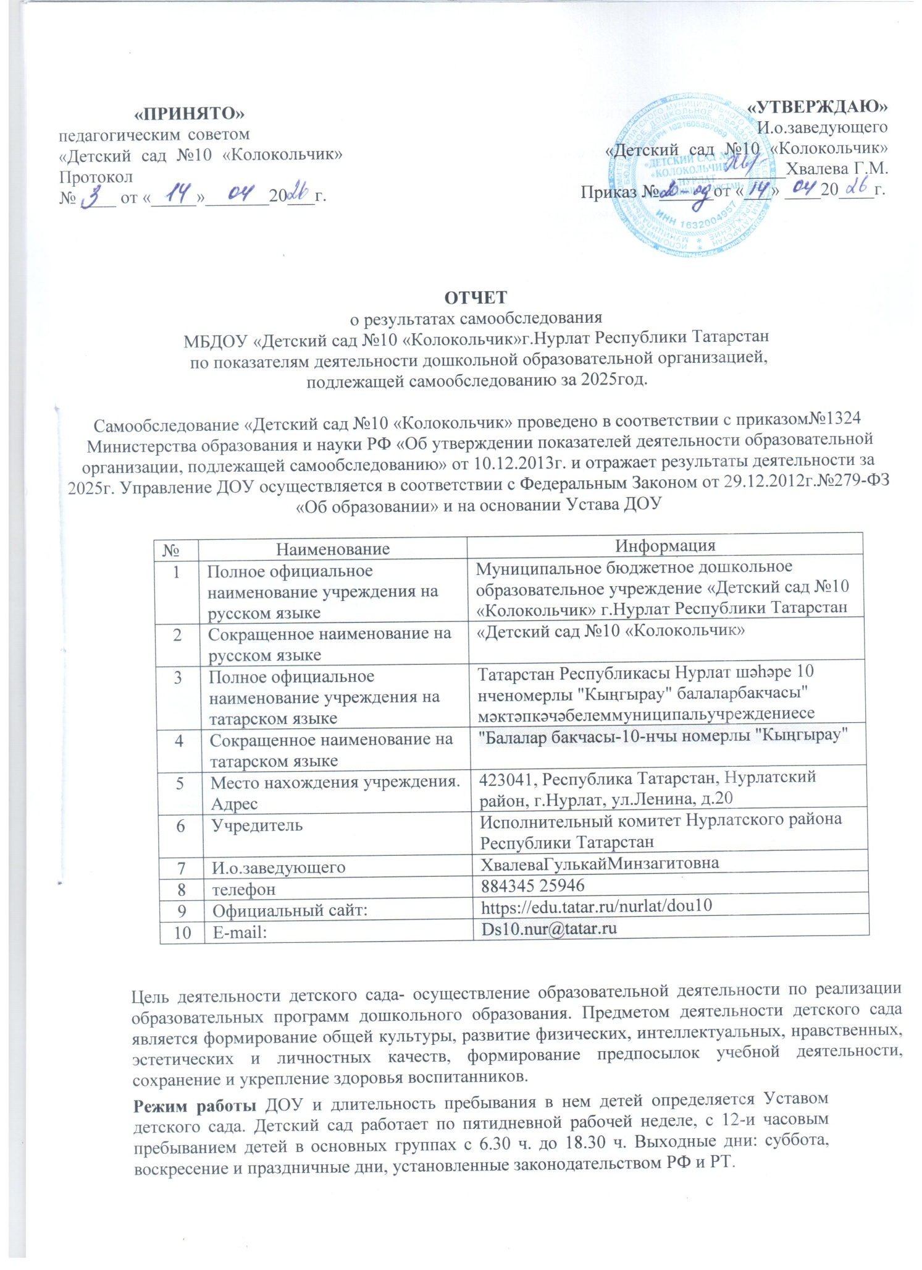

Аналитическая часть Оценка образовательной деятельности
Образовательная программа дошкольного образования муниципального бюджетного дошкольногообразовательногоучреждения «Детскийсад№10 «Колокольчик», разработанана основе ФГОС ДО (Приказом Министерства образованияинауки Российской Федерации от 17 октября 2013г. №1155 (зарегистрирован Министерством юстиции Российской Федерации 14 ноября 2013г. регистрационный №30384),с изменениями, внесенными приказом Министерства просвещения Российской Федерации от 21 января 2019 г. № 31 (зарегистрирован Министерством юстиции Российской Федерации 13февраля2019г., регистрационный №53776) в федеральном государственном образовательном стандарте дошкольного образования); на основе ФОП ДО(Приказ Министерства просвещения Российской Федерации от 25.11.2022 № 1028 "Об утверждении федеральной образовательной программы дошкольного образования"(Зарегистрирован 28.12.2022 № 71847)
Детский сад посещают 25 воспитанников в возрасте от 1 до7лет. Из них:
младшая разновозрастная группа (от 1 года до 3 лет) - 7 чел;
средняя разновозрастная группа (от3 до 5 лет) -11чел;
старшая разновозрастная группа (от5-7лет) -7чел;

Воспитательная работа
Чтобы выбрать стратегию воспитательной работы, в2 025году проводился анализ состава семей воспитанников.
Характеристика семей по составу

Состав семьи | Количество семей | Процент от общего количества семей воспитанников
Полная | 21 | 84%
Неполная с матерью | 3 | 12%

Неполная с отцом | 0 | 0%
Оформлено опекунство | 0 | 0%

Воспитательная работа строится с учетом индивидуальных особенностей детей, с использованием разнообразных форм и методов,в тесной взаимосвязи воспитателей, специалистов и родителей.

Дополнительное образование
В дошкольном учреждении с целью улучшения качества образовательного процесса и для
реализации всестороннего развития личности ребенка и максимального раскрытия творческого потенциала в разных видах деятельности действует система дополнительных образовательных услуг за рамками основной образовательной деятельности. Основные направления кружковой работы:
Познавательное развитие детей; речевое развитие;
художественно-эстетическое развитие; социально-коммуникативное развитие;

№ | Наименование программы | Количество воспитанников | Руководитель кружка
1 | Подготовка к школе | 7 | Воспитатель Хвалева Г.М.
2 | Озорные ладошки | 9 | Воспитатель Филипова О.А.
3 | Юные инженеры | 6 | Воспитатель Рябова А.АВ.
4 | Птица фантазия | 4 | Воспитатель Касьянова Н.А.

Руководители кружков грамотно и своевременно ведут необходимую документацию, фиксируют посещаемость детей, вносят необходимые коррективы в планы работы кружков. Результаты усвоения детьми задач кружка представляют в разных формах: публичные выступлениядетей,спектакли,выставки,участиевконкурсах, участиевсоревнованияхит.д. Кружки проходят в специально - оборудованныхпомещениях. Подбор детей способствует программным задачам, интересам и способностям детей, их возрастным особенностям.
Педагоги осуществляют индивидуально-личностный подход к детям при проведении занятий кружка.Задания по сложности соответствуют возрасту детей. Методы и приемы, используемые педагогами интересны и доступны детям.
Кружковая работа усиливает, обогащает ту или иную линию образовательной деятельности ДОУ.

Оценка системы управления организации
Управление Детским садом осуществляется в соответствии с действующим законодательством и уставом Детского сада.
Управление Детским садом строится на принципах единоначалия и коллегиальности. Коллегиальными органами управления являются: управляющий совет, педагогический совет, общее собрание работников.Единоличным исполнительным органом является руководитель – И.о. заведующего.

Органыуправления, действующиевДетскомсаду

Наименование  организация | Функции
И.о.заведующего | Контролирует работу и обеспечивает эффективное взаимодействиеструктурныхподразделенийорганизации, утверждает штатное расписание, отчетные документы организации, осуществляет общее руководство Детским садом
Управляющийсовет | Рассматриваетвопросы:  Развитияобразовательнойорганизации; финансово-хозяйственнойдеятельности; материально-техническогообеспечения
Педагогическийсовет | Осуществляет текущее руководство образовательной деятельностью Детского сада,в том числе рассматривает вопросы:  развития образовательных услуг;  Регламентации образовательных отношений; разработки образовательных программ;  Выбора учебников,учебных пособий,средств обученияи воспитания;  материально-технического обеспечения образовательного процесса;  аттестации, повышении квалификации педагогических работников;  координации деятельности методических объединений
Общее собрание работников | Реализует право работников участвовать  В управлении образовательной организацией, в том числе:  Участвовать в разработке и принятии коллективного договора, Правил трудового распорядка, изменений и дополнений к ним;  принимать локальные акты, которые регламентируют деятельность образовательной организациии связаныс правами и обязанностями работников;  разрешать конфликтные ситуации междур аботникамии администрацией образовательной организации;  вносить предложения по корректировке плана мероприятий организации, совершенствованию ее работы и развитию материальной базы

Структура и система управления соответствуют специфике деятельности Детскогосада.

Оценка содержания и качества подготовки обучающихся

Результаты качества освоения ООП ДО на конец 2025 выглядят следующим образом:

Показатель | сформирован  (2,5-4,0 баллов) |  | Частично сформирован  (2-2,49 баллов) |  | несформирован  (менее 2 баллов)
Показатель | Дети | % | Дети | % | Дети | %
Регуляторный компонент деятельности | 3 | 100% | 0 | 0 | 0 | 0
предпосылки к учебнойдеятельности | 2 | 80% | 1 | 20% | 0 | 0
Пространственные представления | 3 | 100% | 0 | 0 | 0 | 0
Мыслительная деятельность | 2 | 80% | 1 | 20% | 0 | 0

В апреле 2025г. проводилось обследование воспитанников подготовительной группы на предмет оценки сформированности предпосылок к учебной деятельности. Задания позволили оценить уровень сформированности предпосылок к учебной деятельности: возможность работать
в соответствии с фронтальной инструкцией (удержание алгоритма деятельности), умение самостоятельно действовать по образцу и осуществлять контроль, обладать определенным уровнем работоспособности, а также вовремя остановиться в выполнении того или иного задания и переключиться на выполнение следующего, возможностей распределения и переключения внимания, работоспособности,темпа, целенаправленности деятельности и самоконтроля.
Результаты педагогического анализа показывают преобладание детей с высоким и средним уровням и развития при прогрессирующей динамике на конец учебного года,что говорит о результативности образовательной деятельности в Детском саду.
Оценка организации учебного процесса (воспитательно-образовательногопроцесса)

В основе образовательного процесса в Детском саду лежит взаимодействие педагогических
работников, администрациии родителей. Основными участниками образовательного процесса являются дети, родители, педагоги.

Основные форма организации образовательного процесса:
совместная деятельность педагогического работника и воспитанников в рамках организованной образовательной деятельности по освоению основной общеобразовательной программы; самостоятельная деятельность воспитанников под наблюдением педагогического работника.

Занятия в рамках образовательной деятельности ведутся по подгруппам. Продолжительность занятий соответствует СанПиН 1.2.3685-21 и составляет:

В группах с детьми от 1д о 3лет-до10мин;
в группах с детьми от 3 до 5 лет - до 20 мин;
В группах с детьми от 5 до7лет-до 30мин;

Между занятиями в рамках образовательной деятельности предусмотрены перерывы продолжительностью не менее 10 минут. Основной формой занятия является игра. Образовательная деятельность с детьми строится с учётом индивидуальных особенностей детей и их способностей. Выявление и развитие способностей воспитанников осуществляется в любых формах образовательного процесса.

В Детском садудля решения образовательных задач используются как новые формы организации процесса образования (проектная деятельность, образовательная ситуация, образовательное событие, обогащенные игры детей в центрах активности, проблемно- обучающие ситуации в рамках интеграции образовательных областей и другое),так и традиционных (фронтальные,подгрупповые,индивидуальные занятий).

Образовательная деятельность, рассматривается как дело, занимательное и интересное детям, развивающее их; деятельность, направленная на освоение детьми одной или нескольких
Образовательных областей, или их интеграцию с использованием разнообразных педагогически обоснованных форм и методов работы, выбор которых осуществляется педагогом.

Оценка качества кадрового обеспечения
Детский сад укомплектован педагогами согласно штатному расписанию 6 человек. За 2025 год педагогические работники прошли аттестацию и получили: Высшую квалификационную категорию 1педагог; первую квалификационную категорию – 2 педагога.
Педагоги постоянно повышают свой профессиональный уровень,эффективно участвуют в работе методических объединений, знакомятся с опытом работы своих коллег и других дошкольных учреждений, а также саморазвиваются. Все это в комплекс е дает хороший результат в организации педагогической деятельностии улучшении качества образования и воспитания дошкольников.

В 2025году педагоги Детского сада принялиучастие:

№ | Краткое описание | Участники
1 | Всероссийский конкурс «Фея детства и Новый год», диплом 3 место | Воспитатель Филипова О.А
2 | Межрегиональный конкурс «Мой снегодруг»  Диплом, 1место | Воспитатель Филипова О.А.
3 | Межрегиональный конкурс «Мой снегодруг»  Диплом, 1место | Воспитатель Филипова О.А.
4 | Муниципальный конкурс «Педагогическое мастерство», грамота 2 место | Воспитатель Рябова А.В.
5 | 2 региональный фестиваль «Золотые ворота», сертификат участника | Воспитатели: Рябова А.  Хвалева Г.М.  Филипова О.А.
6 | 2 республиканский конкурс «Лего-мастерская», диплом 1 место | Воспитатель Рябова А.В.
7 | Республиканский конкурс «Я и красная книга», грамота 1 место | Воспитатель Касьянова Н.А.
8 | Республиканский фестиваль-конкурс «Стройленд», сертификат участника | Воспитатели: Рябова А.В.  Хвалева Г.М. , Филипова О.А.
9 | Всероссийский творческий конкурс «Нас встречает Новый год», диплом 1 место | Воспитатель Касьянова Н.А.
10 | Всероссийский профессиональный конкурс «Лучший в профессии», диплом 1 место | Воспитатель Касьянова Н.А.
11 | Конкурс профессионального мастерства Воспитатель года Росии 2025», Диплом участника | Воспитатель Хвалева Г.М.
12 | Публикация в журнале “Высшая школа делового администрирования” | Воспитатель Хвалева Г.М.
13 | Публикация в журнале Печатное издание “Буква”, сборник №10 | Воспитатель Хвалева Г.М.
14 | Республиканский конкурс «Эковесна 2025», сертификат участников | Воспитатели: Рябова А.В.  Хвалева Г.М.  Филипова О.А.
15 | Республиканский проект | Воспитатели: Рябова А.В.  Хвалева Г.М. , Филипова О.А.  Касьянова Н.А.
16 | Республиканский грант «Наш новый воспитатель» | Воспитатель: Рябова А.В.
17 | Муниципальный конкурс «Смотр строя и песни», 2 место | педколлектив
19 | Районный творческий конкурс «Память», 2 место | ДОУ
20 | Муниципальный конкурс «Снежные постройки 2025», 1 место | ДОУ

Оценка учебно-методического и библиотечно-информационного обеспечения
В Детском саду библиотека является составной частью методической службы. Библиотечный фонд располагается в методическом кабинете, кабинетах специалистов, группах Детского сада. Библиотечныйфондпредставленметодическойлитературойповсемобразовательнымобластям основной общеобразовательной программы, детской художественной литературой, периодическими изданиями, а также другими информационными ресурсами на различных
электронных носителях. В каждой возрастной группе имеется банк необходимых учебно- методическихпособий,рекомендованныхдляпланированиявоспитательно-образовательной работыв соответствии с обязательной частью ООП ДО.

Оборудование и оснащение методического кабинета достаточно для реализации образовательных программ. В методическом кабинете созданы условия для возможности организации совместной деятельности педагогов.

Оценка материально-технической базы
В Детском саду сформирована материально-техническая база для реализациио бразовательных программ, жизнеобеспечения и развития детей. В Детском садуоборудованы помещения:

Групповыепомещения–3; кабинет заведующего – 1; методический кабинет – 1; музыкальный зал – 1; физкультурный зал – 1; пищеблок – 1;
прачечная – 1; медицинскийкабинет–1.
полингвальный кабинет – 1

При создании предметно-развивающей среды воспитатели учитывают возрастные, индивидуальные особенности детей своей группы. Оборудованы групповые комнаты, включающие игровую, познавательную, обеденную зоны.

Оценка функционирования внутренней системы оценки качества образования Мониторинг качества образовательной деятельностив 2025году показал хорошую работу педагогического коллектива по всем показателям.

Состояние здоровья и физического развития воспитанников удовлетворительные. Воспитанники успешно освоили образовательную программу дошкольного образования в своей возрастной группе. Воспитанники подготовительных групп показали высокие показатели готовности к школьному обучению. В течение года воспитанники Детского сада успешно участвовали в конкурсах и мероприятиях различного уровня.

В период с2 4.11.2025 по 28.11.2025 проводилось анкетирование 23 родителей, получены следующие результаты:
Доля получателей услуг,положительно оценивающих доброжелательность и вежливость работников организации, – 90 %
Доля получателей услуг,удовлетворенных компетентностью работников организации, –86%
Доля получателейуслуг,удовлетворенных качеством предоставляемых образовательных услуг, – 89%
Доля получателей услуг, которые готовы рекомендовать организацию родственниками знакомым, – 95%
Анкетирование родителей показало высокую степень удовлетворенности качеством предоставляемых услуг.

Результаты анализа показателей деятельностио рганизации
Данные приведены по состояниюна 30.12.2025.

Показатели | Единица измерения | Количество
Образовательная деятельность
Общее количество воспитанников, которые обучаются по программе дошкольного образования  в том числе обучающиеся: | человек | 25
В режиме полного дня(8–12часов) |  | 25
В режиме кратковременного пребывания (3–5часов) |  | 0
В семейной дошкольной группе |  | 0
по форме семейного образования с психолого- педагогическим сопровождением, которое организует детский сад |  | 0
Общее количество воспитанников в возрасте до трех лет | человек | 7
Общее количество воспитанников в возрасте от трех до семи лет | человек | 18
Количество (удельныйвес) детей от общей численности воспитанников, которые получают услуги присмотра  и ухода, в том числе в группах: | человек (процент) | 25(100%)
8-12-часового пребывания | человек (процент) | 25(100%)
12-14-часовогопребывания | человек (процент) | 0(0%)
Круглосуточного пребывания | человек (процент) | 0(0%)
Численность (удельный вес) воспитанников с детей- инвалидов от общей численности воспитанников, которые получают услуги: | человек | 1
По коррекции недостатков физического,психического развития | человек | 0
Обучению по образовательной программе дошкольного образования | человек | 1
Присмотру и уходу | человек | 0
Число дней,пропущенных воспитанниками | день | 33385
Общая численность педработников, в том числе количество педработников: | человек | 6
С высшим образованием | человек | 4
Высшим образованием педагогической направленности (профиля) | человек | 4
Средним профессиональным образованием | человек | 0
Средним профессиональным образованием педагогической направленности (профиля) | человек | 2
Количество (удельный вес численности) педагогических  работников, которым по результатам аттестации присвоена квалификационная категория, в общей численности педагогических работников, в том числе: | человек (процент) | 4(66%)
С высшей | человек (процент) | 2
первой |  | 2
Количество(удельныйвесчисленности) педагогических  Работников в общей численности педагогических работников, педагогический стаж работы которых составляет: | человек (процент) | 6 (100%)
До 5 лет | человек (процент) | 1(16%)
От 5 лет до 10 лет | человек (процент) | 2 (34%)
От 15 до 20 лет | человек (процент) | 1(16%)
От 20 и более |  | 2 (34%)
Количество(удельныйвесчисленности) педагогических  Работников в общей численности педагогических работников в возрасте: | человек (процент) | 28(100%)
До 30 лет | человек (процент) | 3(50%)
От 30 лет до 55 лет | человек (процент) | 1(17%)
От 55 лет и более | человек (процент) | 2(33%)
Численность (удельный вес) педагогических  и административно-хозяйственных работников, которые а последние 5 лет прошли повышение квалификации или профессиональную переподготовку, от общей численности таких работников | человек (процент) | 4(66%)
Численность (удельный вес) педагогических  и административно-хозяйственных работников, которые прошли повышение квалификации по применению  в образовательном процессе ФГОС и ФОПД О от общей численности таких работников | человек (процент) | 4(66%)
Наличие в детском саду: | да/нет | да
Музыкального руководителя | да/нет | да
Инструктора по физической культуре | да/нет | да
учителя-логопеда | да/нет | да
логопеда | да/нет | нет
педагога-психолога | да/нет | нет
Инфраструктура
Общая площадь помещений,в которых осуществляется образовательная деятельность, в расчете на одного воспитанника | кв.м | 564,6
Площадь помещений для дополнительных видов деятельности воспитанников | кв.м | 99,4
Наличие в детском саду: | да/нет | да
Физкультурного зала | да/нет | да
Музыкального зала |  | да
Прогулочных площадок, которые оснащены так,чтобы обеспечить потребность воспитанников в физической активности и игровой деятельности на улице |  | да

Анализ показателей указывает на то,что Детский садимеет достаточную инфраструктуру,
Которая соответствует требованиям СП2.4.3648-20 «Санитарно-эпидемиологическиетребования к организациям воспитания и обучения, отдыха и оздоровления детей и молодежи» и позволяет
реализовывать образовательные программы в полном объемев соответствиис ФГОСДО и ФОП ДО.
Детский сад укомплектован достаточным количеством педагогических и иных работников, которыеимеютвысокуюквалификациюирегулярнопроходятповышениеквалификации,что обеспечивает результативность образовательной деятельности.
Бюрократическая нагрузка педагогических работников.

Меры по снижению бюрократической нагрузки, предпринятые в ДОУ

проведение педагогического совета по вопросу снижения документационной нагрузки педагогов;

анализ и актуализация нормативно-правовых актов, связанных с трудовой деятельностью работников;

актуализация и упорядочение перечня внутренних отчётных документов и мониторингов, требующих привлечения педагогов;

внесение изменений в должностные инструкции с учётом положений Федерального закона «Об образовании в РФ», приказов Минпросвещения и Минтруда России;

исключение незапланированных поручений и обязанностей, не связанных с непосредственным решением педагогических задач;

внедрение информационных технологий для сбора отчётных данных и мониторингов;

замещение документов, оформляемых на бумажном носителе, на электронную форму;

исключение дублирования информации.

Нормативные изменения, касающиеся снижения бюрократической нагрузки: Федеральный закон от 8 августа 2024 года №328-ФЗ, а также Приказ Минпросвещения от 6 ноября 2024 года №779, который утвердил перечень документов, которые должны заполнять педагоги при реализации основных общеобразовательных программ. Согласно этим документам, для заполнения оставлен только необходимый перечень документов, напрямую связанный с ведением воспитательно-образовательного процесса (календарно-тематический план, журнал посещаемости).



